Importar datos en una colección Importados:

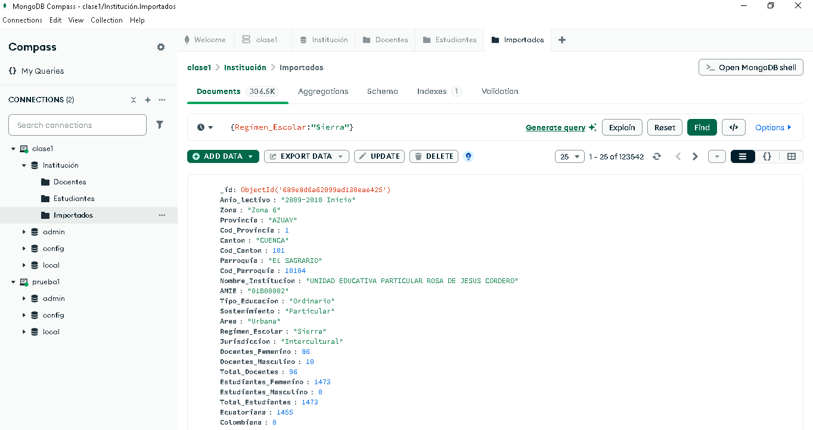

Colecciones docentes y estudiantes:

